TERMO DE DISPENSA ELETRÔNICA DE LICITAÇÃO 9096/2022/SECOM

A Secretaria de Comunicação, Governo do Estado do Rio Grande do Sul, torna público que, conforme autorização contida no expediente nº 22/0811-0001442-5, realizará DISPENSA DE LICITAÇÃO por COTAÇÂO ELETRÔNICA DE PREÇOS, regendo-se pela Lei 13.179, de 10 de junho de 2009, Lei 8.666, de 21 de junho de 1993 Lei Complementar n° 123, de 14 de dezembro de 2006, e ainda pelo Decreto nº 9412 de 18 de junho de 2018 e pelas condições previstas neste TERMO DE DISPENSA DE LICITAÇÃO e seus anexos, mediante as seguintes condições:

Modalidade: Dispensa de Licitação Eletrônica com disputa (www.compras.rs.gov.br).
Embasamento Legal: Art. 24, Inciso l, da Lei 8.666/93.
Família: (0031) – TERCEIZAÇÃO DE MÃO-DE-OBRA ESPECIALIZADA
Data limite para entrega das propostas: 19/10/2022 às 14h00min.
Data abertura: 19/10/2022 às 14h00min.
Início disputa: 19/10/2022 às 14h10min.
Origem solicitação: Departamento de Publicidade - Secretaria de Comunicação

OBJETO(S): Contratação de empresa para confecção de brasões de armas do estado para comunicação visual da sala R1.

DESCRIÇÃO DO SERVIÇO:

Produção e instalação de programação visual do Brasão do Estado, conforme abaixo:

Base de acrílico branco translúcido fosco 5mm, formato 80x70 cm, com sobreposição de Brasão do Estado em acrílico transparente 5mm, com impressão UV 5 cores e faca especial no contorno do Brasão, formato 35x42cm. Abaixo letras recortadas em acrílico preto 5mm, “GOVERNO DO ESTADO RIO GRANDE DO SUL”, formato 67,5 X14 cm. Quantidade: 04 unidades

Instalação Palácio Piratini.

Necessário agendamento de visita técnica para avaliação adequada de fixação nas duas unidades do ripado. Salientamos que a fixação não deve ser feita diretamente no ripado, e sim, na barra de ferro do verso/parte de trás do mesmo.

Após o orçamento aprovado deve-se prever um protótipo antes da execução.

Dois dos Brasões serão instalados onde visualizamos as logomarcas RS no ripado do projeto. Os outros dois serão fixados pelo cliente, cabendo ao fornecedor apenas a sua produção.
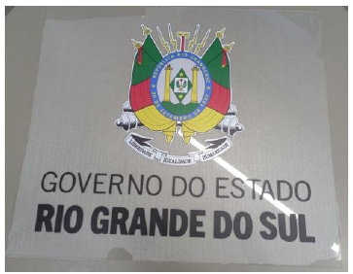

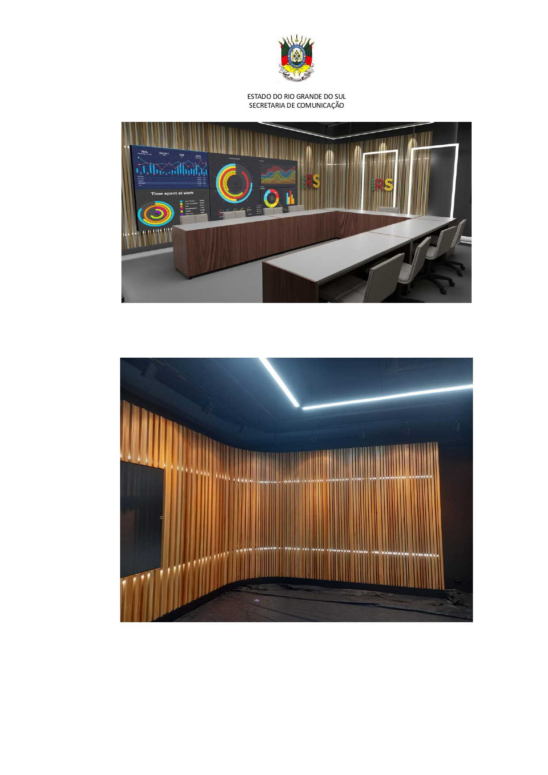

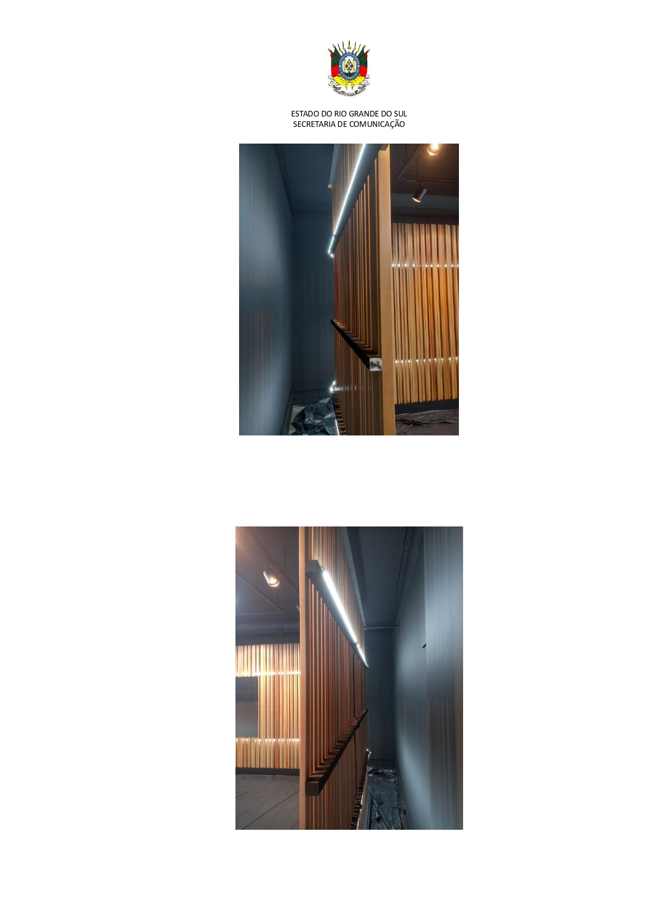

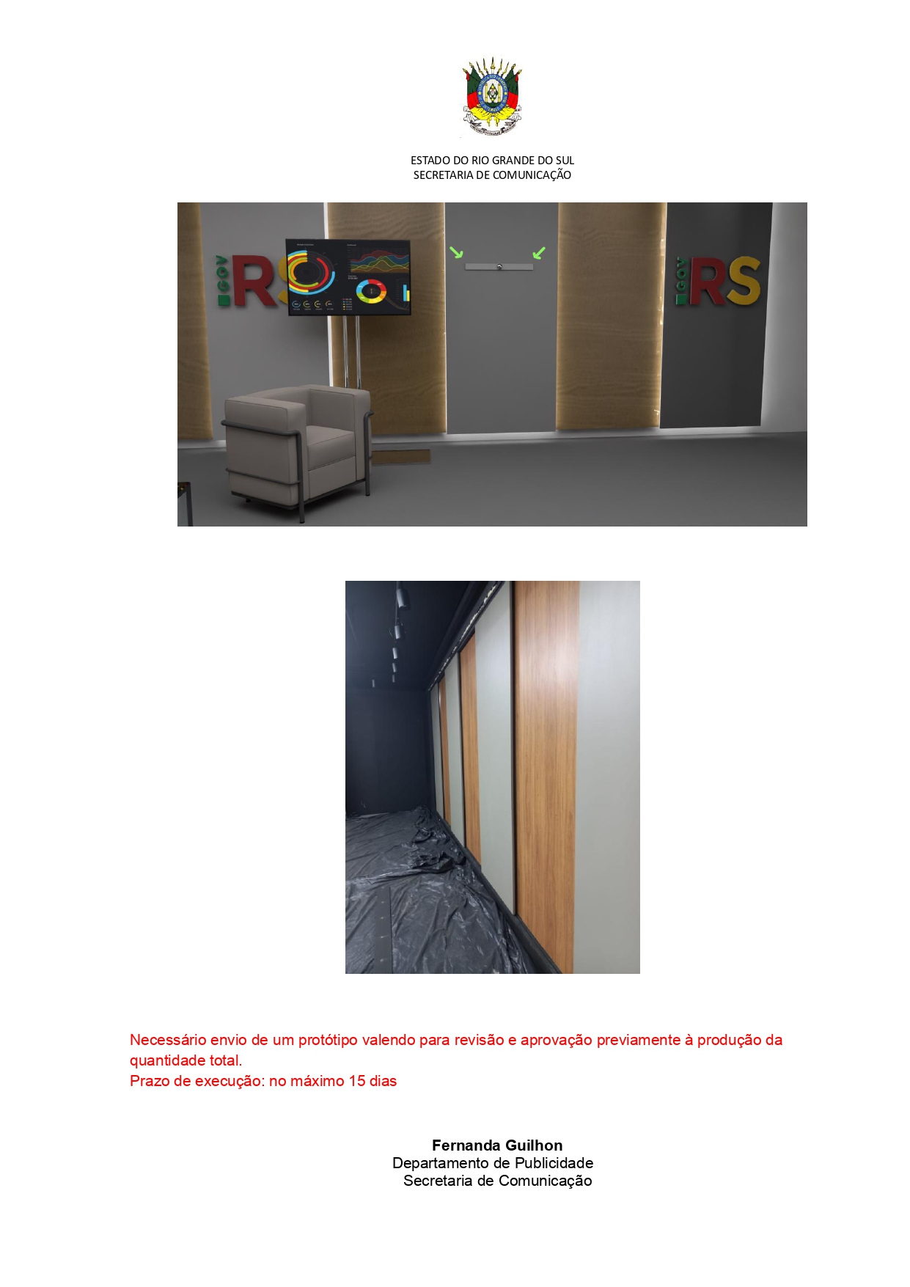

Necessário envio de um protótipo valendo para revisão e aprovação previamente à produção da quantidade total.

Prazo de execução: no máximo 15 dias

RECOMENDAÇÕES GERAIS:
Duvidas avaliação do serviço e conferência quanto ao produto Fernanda Guilhon, Telefone: (51) 3213-0790.

Data local de entrega: A entrega deverá ser feita pela Secretaria da Casa Civil entrar em contato com setor do Serviços Gerais, fone: 3210- 4476 ou 4435 – Pedir para falar com o Protocolo da SECOM, fone: 3213-0748.

OBSERVAÇÕES:

- A proposta deverá ser elaborada em campo eletrônico específico (www.compras.rs.gov.br);
- A fim de maiores informações ou esclarecimento de dúvidas, a empresa deverá entrar em contato pelos telefones (51) 3213.0704 com Karen através do e-mail administrativo-financeiro@secom.rs.gov.br;
- Nos valores propostos deverão estar inclusos eventuais custos de entrega;
- O não cumprimento em quaisquer das exigências deste Edital, em especial, a entrega em tempo estabelecido, acarretará multa a empresa contratada e restrição da mesma no cadastro do Estado, impossibilitando-a de futuras participações;
- A proposta deverá conter, obrigatoriamente: Papel com timbre da empresa com nome legível; CNPJ e endereço da empresa; dados bancários; valor cotado em reais (R$) unitário e total; telefone para contato, e-mail, responsável pelo orçamento e assinatura deste;
- Deverá ser informada, em campo específico, a MARCA do produto ofertado, prazo da validade da proposta, sendo que a mesma deverá ser válida por 60 dias;
- Na proposta, deverá constar às condições de pagamento, sendo que, “contra empenho” considerar-se-á 45 dias;
- O critério de julgamento será: menor preço por LOTE, incluindo impostos, taxas e fretes;
- Como documentação deverá estar em dia, obrigatoriamente: prova de regularidade para com a Fazenda Estadual/RS, que poderá ser emitida via internet no site www.sefaz.rs.gov.br; prova de regularidade para com a Seguridade Social, poderá ser emitida via internet no site http://www.receita.fazenda.gov.br; prova de regularidade com o F.G.T.S, que poderá ser emitida via internet no site www.sifge.caixa.gov.br; Certidão Negativa de Débitos Trabalhistas – CNDT, que poderá ser emitida via internet no site http://www.tst.jus.br/certidao;
- O não atendimento das OBSERVAÇÕES acarretará na desclassificação da proponente;
- A documentação acima exigida deverá ser encaminhada à Seção de Compras e Licitações da Casa Civil em ato contínuo ao encerramento da DL Eletrônica, podendo ser enviada por e-mail administrativo-financeiro@secom.rs.gov.br

